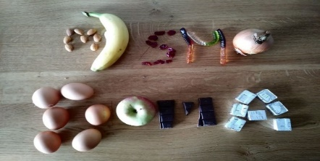
Pozdravljeni
Zakorakali smo v drugi teden našega učenja na domu. Upam, da ne pogrešate preveč prave šole. Včasih je treba pač malo potrpet, da je potem bolje. Zato bomo, dokler je treba, OSTALI DOMA - ZASE IN ZA DRUGE.
Če bi bili danes v šoli, bi počeli tisto, kar nekateri med vami počnete najraje pri gospodinjstvu – KUHALI BI. Zato bo tudi naloga za ta teden praktična. Pravzaprav boste lahko izbirali med različnimi nalogami.
Preberite navodila v spodnjem okvirčku in veselo na delo.
Učiteljica Irena

NAVODILA ZA IZVEDBO NALOGE (DRUGI TEDEN)
Preberi navodila in IZBERI ENO izmed nalog.
- POMAGAJ PRI PRIPRAVI KOSILA ALI VEČERJE
Pomoč vključuje rezanje, sekljanje, stepanje, gnetenje, mešanje, lupljenje…. in ne le gledanje, kaj počne mama

- PRIPRAVI MIZO IN POGRINJKE
Namig – miza bo lepša, če bo na mizi šopek.

- PO KOSILU/VEČERJI POMIJ POSODO IN POSPRAVI KUHINJO

- PREISKUSI SVOJE KUHARSKE SPOSOBNOSTI
Nekaj namigov, kaj lahko skuhaš/spečeš lahko najdeš v spodaj (spečeš lahko kruh
brez kvasa, mafine, šmoren, skuhaš lahko mlečni riž).
Pripraviš lahko pa tudi jed po svojem izboru. Uporabi sestavine, ki jih najdeš v shrambi.
Bodi domiseln/a in ustvarjalen/a.

Če ti je dolgčas ali pa si si preprosto priden/a, lahko opraviš tudi vse naloge.
**********************************************************************************

DO KDAJ MORAŠ OPRAVITI NALOGO?
Za to imaš časa en teden.

KAKO BOŠ DOKAZAL/A, DA SI NALOGO RES OPRAVIL/A?
Svoje delo fotografiraj. Fotografije skupaj s kratkim opisom svojih podvigov v kuhinji pošlji na e naslov irena.zupancic@os-smarjeta.si

Veliko zabave in uspeha pri delu!

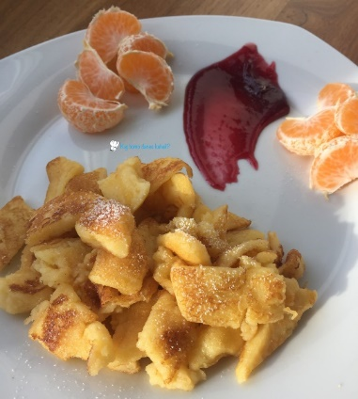
CARSKI PRAŽENC- ŠMORN
ČAS PRIPRAVE: 25 minut
Za 2 osebi.
SESTAVINE:
- 2 jajca
- 3-4 žlice olja-
- ščepec soli (1/3 čajne žličke)-
- vrečka vanilinega sladkorja-
- 250 – 300 g moke
- 2 dcl mleka
- 2/3 vrečke pecilnega praška-
- Sladkor, marmelada ali čokoladni namaz

OPIS PRIPRAVE:
V manjšo posodo zlijemo mleko, jajca, dodamo moko, pecilni prašek, vanilin sladkor, sol in vse z električnim mešalnikom dobro premešamo. Masa ki nastane mora biti dokaj gosta. Vsaj še enkrat toliko kakor masa za palačinke. Ko ste s tem končali, v ponvi segrejte 3-4 žlice olja in nato v ponev zlijte maso za praženec. Poskrbite da je ponev segreta na srednjo temperaturo, da se skorja ne bo preveč zapekla. Potem maso pustite kakšnih 5 minut pri miru, in z kuhalnico malce preverjajte kakšne barve je skorja. Ko skorja postane rumeno-rjavkaste barve, celotno maso obrnite okrog. Nato pecite maso še na tej strani kakšnih 5 minut, da se lepo zapeče.
Praženec nato položite na ravno podlago ter ga z nožem razrežite na kocke, le te pa potem posujte s sladkorjem. Zraven lahko dodate marmelado ali pa čokoladni namaz
Originalni carski praženec vsebuje tudi rozine, tako da po želji lahko v testo vmešate malo rozin.
*************************************************************************************************
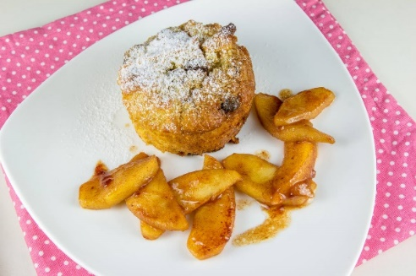
JABOLČNO KRUHOVI MAFINI

Sestavine:
- 2 jajci
- 4-5 večjih kosov kruha
- 180 gramov kisle smetane
- 3 srednje velika jabolka
- limonina lupinica ene limone (lahko tudi ne)
- 2-4 žlice sladkorja
- 2 žlici vanilijevega sladkorja
- dober ščep cimeta
- sladkor v prahu
- mali ščepec soli

Postopek
- Kruhu odstranimo skorjo in ga nadrobimo. Jabolka olupimo in naribamo. Kruh zmešamo z jabolki in dodamo cimet in sladkor, ter vaniljev sladkor.
- Jajci zmešamo z vilico in jima vmešamo kislo smetano in limonino olje, ter ščepec soli.
- Vse sestavine zmešamo skupaj in jih nadevamo v papirnate košarice v pekač za mafine.
- Pekač položimo v segreto pečico na 180 stopinj za 30-35 minut.
- Počakamo da se ohladijo, saj se bodo ohlajeni lepše lupili od papirnatih košaric, drugače pa jih iz košaric jemo z žličkami. Potresemo jih s sladkorjem v prahu
MLEČNI RIŽ
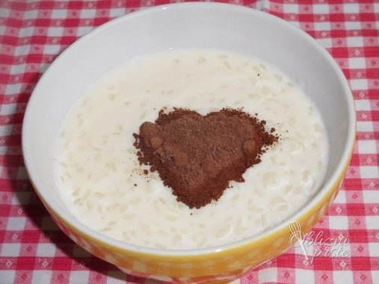
ČAS KUHANJA: 40 minut
SESTAVINE:
- 180 g riža
- 800 -900 ml mleka (odvisno od željene gostote)
- 1vrečka vanilijevega sladkorja
- 2 žlici rjavega sladkorja
- limonina lupina (če je v shrambi)
- 0,5 žlice masla
- Čokolada (če je v shrambi)

OPIS PRIPRAVE:
Mleko zlijemo v večjo posodo. Dodamo mu sladkor in lupinico. Mleko zavremo. Zavretemu mleku odstranimo lupinico in mu primešamo riž. Riž lahko prej operete, da izločite nekaj škroba, vendar nekateri menijo, da je veliko boljši neopran. Mleko z rižem nato kuhamo dobrih 30 minut na srednji temperaturi, da se riž skuha. Večkrat premešamo, da se vsebina ne bo prijela dna posode. Postreženemu mlečnemu rižu nato dodamo kakav, marmelado, cimet ali pa vročemu dodamo kar koščke čokolade, ki se bo lepo stopila.
**************************************************************************************************
KRUH BREZ KVASA
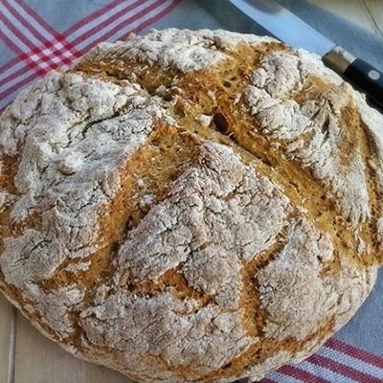
SESTAVINE
- 250 g moke
- 2,5 dl mleka (del mleka lahko nadomestimo z mineralno vodo)
- 1 žlica olja (olivnega)
- 1 žlička sode bikarbone
- 1 žlička soli
- Semena za potresenje (če so)

POSTOPEK
- Pekač obložimo s peki papirjem.
- Pečico segrejemo na 200 °C.
- V skledi zmešamo moko, sodo bikarbono in sol.
- Prilijemo mleko in premešamo, le toliko, da se sestavine povežejo.
- Delovno površino nekoliko izdatneje pomokamo. Nanjo stresemo redko testo, ki ga oblikujemo v kroglo in nekoliko sploščimo.
- Hlebček potresemo z moko in predenemo v pekač; z ostrim nožem križno zarežemo.
- Pekač za 20 do 30 minut položimo v segreto pečico. 250 g ostre moke

